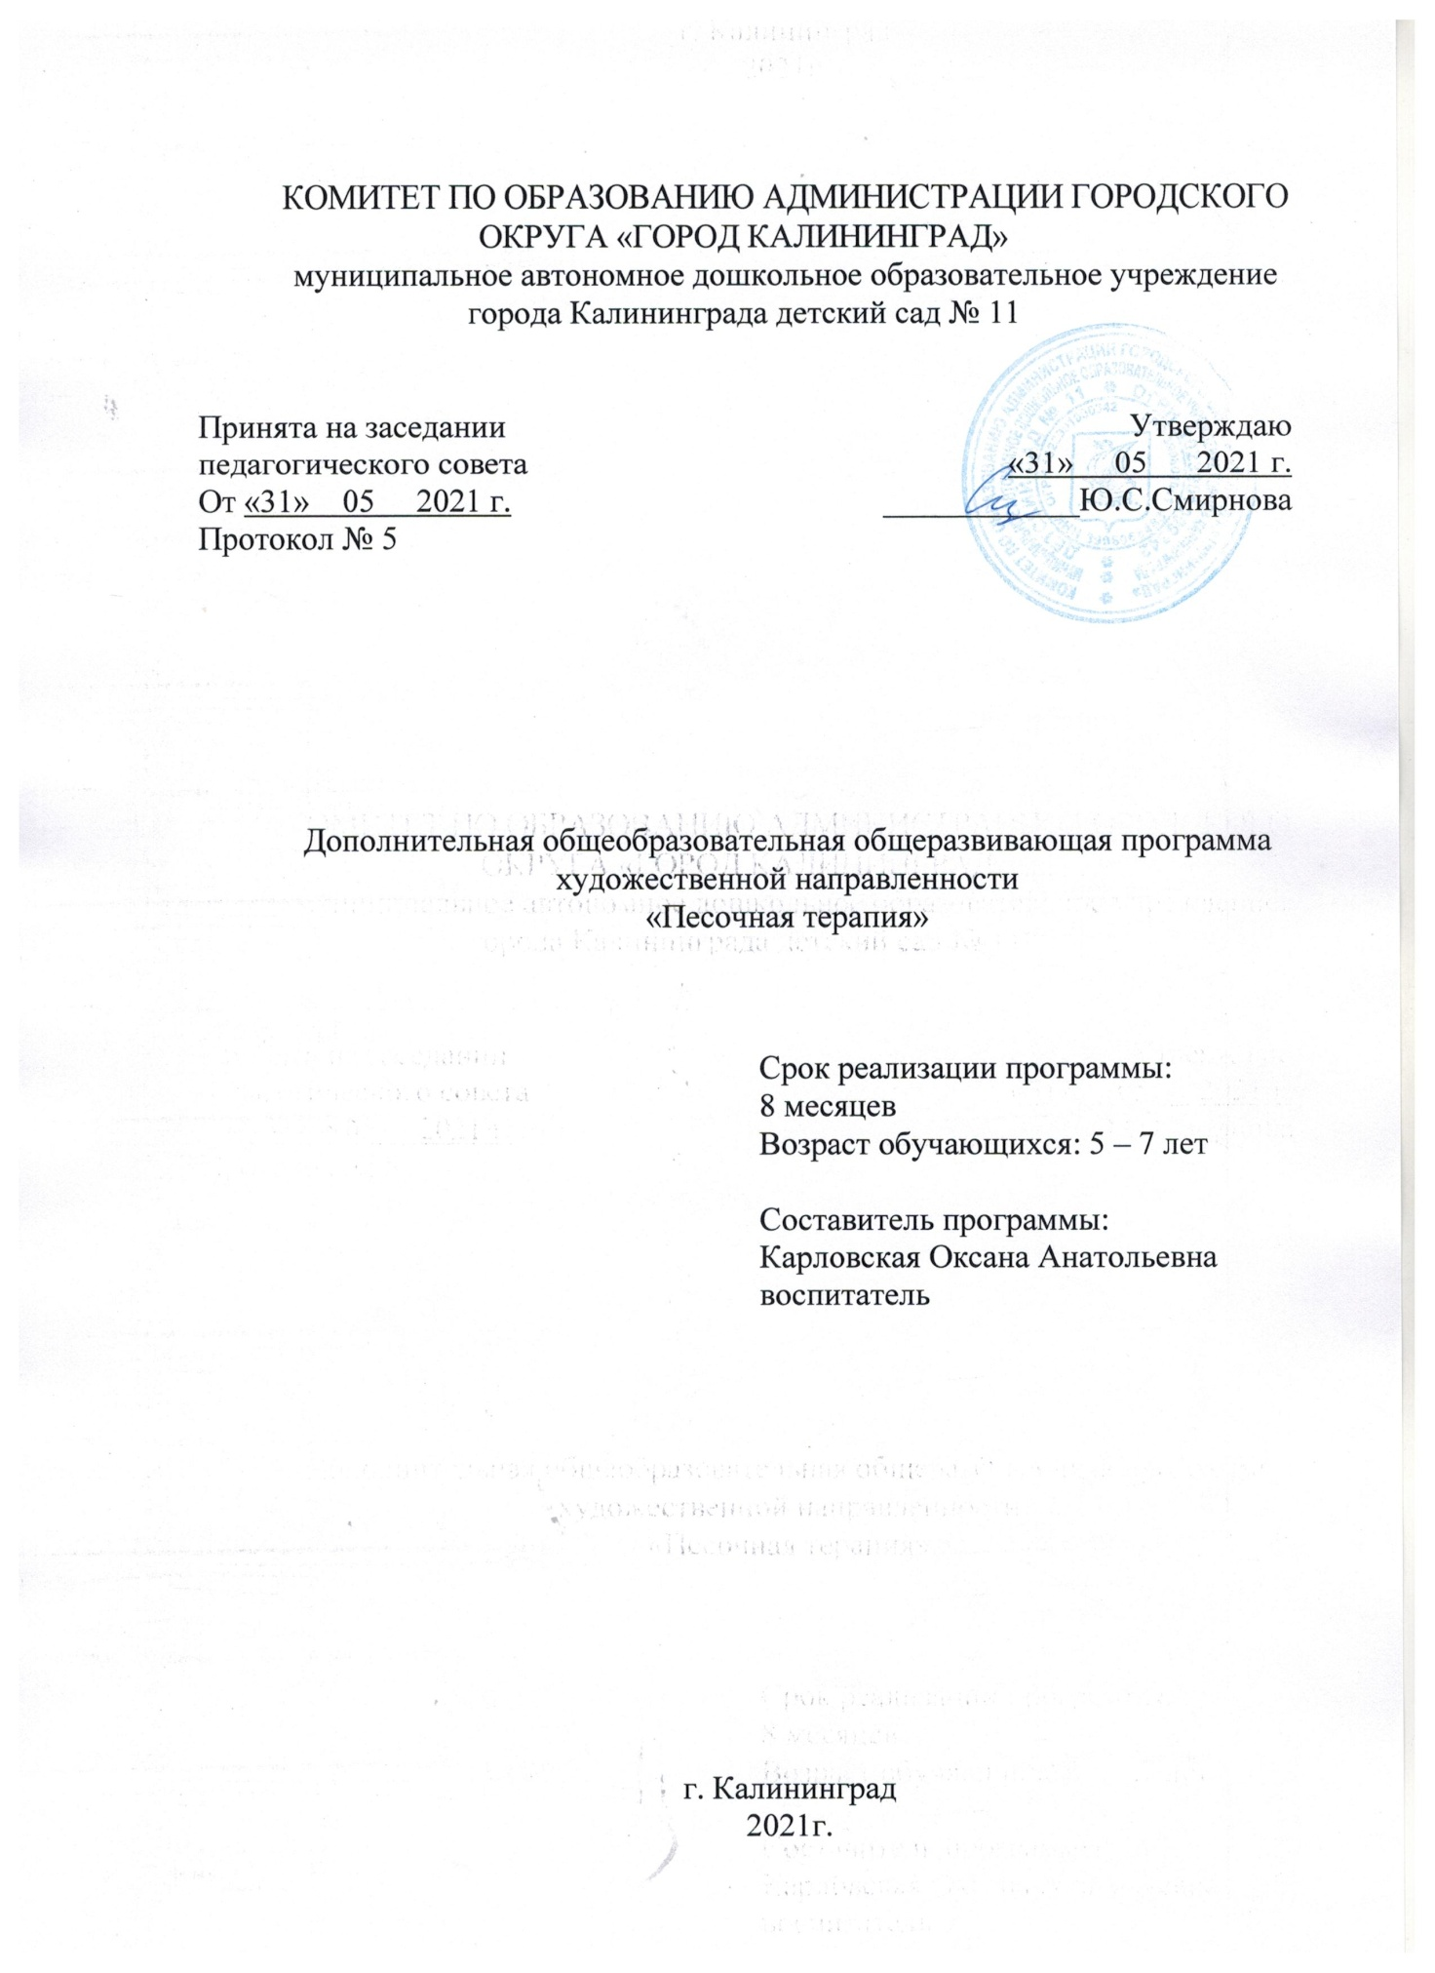

СОДЕРЖАНИЕ
№ п/п | Наименование | Стр.
1 | Комплекс основных характеристик дополнительной  общеобразовательной программы | 3
1.1 | Пояснительная записка | 3
1.2 | Цель и задачи программы | 4
1.3 | Содержание программы | 5
1.3.1 | Учебный план | 5
1.3.2 | Тематический план | 5
1.4 | Планируемые результаты освоения программы | 9
2 | Комплекс организационно-педагогических условий | 10
2.1 | Календарный учебный график | 10
2.2 | Условия реализации программы | 10
2.3 | Диагностика | 11
3 | Список литературы | 12

- Комплекс основных характеристик дополнительной общеобразовательной программы.

1.1. Пояснительная записка
Дополнительная общеобразовательная общеразвивающая программа «Песочная терапия» имеет художественную направленность.
Игра с песком - одно из самых любимых занятий детей. Но игра с песком - это не простое времяпрепровождение. Это много новых эмоций и развивающих игр. Ребенок сам тянется к песку, и надо только придать этой тяге творческую составляющую, и из обычного ковыряния в песке получается образовательный процесс.
Главное достоинство песочной терапии заключается в том, что ребенок простым и интересным способом может построить целый мир, ощущая при этом себя творцом этого мира.
Адресат программы.
Программа предназначена для детей в возрасте 5 – 7 лет
Вид – общеразвивающий.
Направленность - художественная.
Форма обучения – очная.
Особенности организации образовательного процесса:
набор детей в объединение (кружок) осуществляется из детей, посещающих МАДОУ
д/с № 11.
Форма занятий- групповая.
Количество обучающихся в группе - до 15 человек.
Объем и сроки освоения программы:
Срок освоения программы: 8 месяцев, общее количество часов -32ч.
продолжительность одного занятия -30 мин., занятия проводятся 1 раза в неделю.
Актуальность.
Песочная терапия для детей – это игровой способ рассказать о своих проблемах, показать свои страхи и избавиться от них, преодолеть эмоциональное напряжение. Ведь игра для ребенка - это необходимая, естественная и любимая деятельность. Игры с песком способны заинтересовать, отвлечь, расслабить ребёнка, а значит, обеспечить наиболее успешное выполнение задания или же эффективный способ подачи материала.
Педагогическая целесообразность.
Включение в традиционные педагогические занятия элементов песочной терапии дает больший воспитательный и образовательных эффект, нежели стандартные формы обучения.
Во-первых, существенно усиливается желание ребенка узнавать что-то новое, экспериментировать и работать самостоятельно.
Во-вторых, в песочнице мощно развивается «тактильная» чувствительность, как основа развития «ручного интеллекта».
В-третьих, в играх с песком более гармонично и интенсивно развиваются все познавательные функции (восприятие внимание, память, мышление), а также речь и моторика.
В-четвертых, совершенствуется развитие предметно-игровой деятельности, что в дальнейшем способствует развитию сюжетно-ролевой игры и коммуникативных навыков ребенка.
В-пятых, песок, как и вода, способен «заземлять» отрицательную энергию, что наиболее актуально в работе с «особыми» детьми.
Цветным песком дети декорируют различные поделки (ёлочные игрушки), украшения, сувениры (фоторамки), подарки (вазы для цветов), предметы интерьера, декорации для настольного театра.
1.2.Цель и задачи реализации программы
Цель программы:
Развитие эмоционально-личностной и познавательной сферы ребенка с использованием игр с песком.
Задачи программы:
Образовательные:
Обучение детей нестандартным техникам работы с материалами.
Научиться осознавать себя, выражать собственные чувства.
Развивающие:
Развивать психические процессы (восприятие, внимание, память, логическое мышление), используя нестандартные методы, приемы и средства обучения.
Развивать фантазию и воображение, творческие способности.
Совершенствовать навыки позитивной коммуникации, сотрудничества, умение ребенка вступать в разговор, поддерживать беседу.
Воспитательные:
-Коррекция нежелательных форм поведения (агрессивность, гиперактивность, замкнутость)
-Воспитывать аккуратность в работе и бережное отношение к материалам, используемым в работе.
1.3. Содержание программы
1.3.1.Учебный план
№ | Раздел | Кол-во занятий | Объем программы (мин.)
 |  |  | Всего | Теоретические | Практические
1 | Волшебный мир песка | 4 | 120 мин | 30 мин | 90 мин
2 | Песочные узоры | 5 | 150 мин | 30 мин | 120 мин
3 | Песочная сказка | 4 | 120 мин | 30 мин | 90мин
4. | Картины на песке | 18 | 540 мин | - | 540 мин
5 | Диагностика | 1 | 30 мин | - | 30 мин
 | Итого | 32 | 960 мин | 90 мин | 870 мин

1.3.2.Тематический план
№ п/п | Тема | Содержание
1. | «Знакомство с песочной страной» | Познакомить детей с песком, песочницей и правилами поведения в ней; воспитывать умение играть в песок.  (О.Б.Сапожникова «Песочная терапия», стр.19)
2. | «Ознакомление с физическими свойствами песка» | Познакомить со свойствами сухого и мокрого песка; обогатить речь прилагательными: сыпучий, мокрый, липкий.  (О.Б.Сапожникова «Песочная терапия», стр.21)
4. | «Ознакомление с глиной и сравнение её с песком» | Познакомить с глиной, экспериментальным путём сравнить частички песка и глины, что лучше сыплется, сохраняет форму и пропускает воду; со значением слов археолог, археология.  (О.Б.Сапожникова «Песочная терапия», стр.24)
6. | «Ознакомление с манкой и сравнение её с песком» | Познакомить с новыми свойствами манки в качестве изобразительного материала.  (Е.Тарарина «Песочная терапия», стр. 21)
7. | «Город на песке» | Обращать внимание детей на то, что их окружает; учить различать природный и рукотворный мир; воспитывать умение слушать друг друга.  (О.Б.Сапожникова «Песочная терапия», стр.27)
8. | «Живые картинки на песке» | Прививать знания об окружающем мире, природе; умение решать творческие задачи; развивать воображение, любознательность, мелкую моторику.  (О.Б.Сапожникова «Песочная терапия», стр.29)
9.. | «Что спрятано в песке?» | Закреплять знания о природном и рукотворном мире; развивать умение классифицировать предметы; развивать память, внимание, мелкую моторику.  (О.Б.Сапожникова «Песочная терапия», стр.31)
10. | «Птицы рядом с нами» | Воспитывать доброе, бережное отношение и сочувствие к пернатым друзьям; углублять знания о птицах.  (О.Б.Сапожникова «Песочная терапия», стр.33)
11. | «Песочные шашки» | Развивать мелкую моторику рук, внимательность, сообразительность; формировать социальные навыки; учить ориентироваться в пространстве.  (О.Б.Сапожникова «Песочная терапия», стр.35)
12. | «Дождик для художников» | Развивать мелкую моторику рук, воображение, сообразительность, художественные способности; воспитывать навыки позитивно-коммуникативного поведения.  О.Б.Сапожникова «Песочная терапия», стр.36)
13. | «Наш любимый детский садик» | Активизировать социально-эмоциональный опыт детей путём расширения их представлений об окружающем мире; развивать фантазию, творческие способности.  О.Б.Сапожникова «Песочная терапия», стр.38)
14. | «Прогулка  у реки» | Развивать внимание, логическое мышление, слуховую память, речь.  О.Б.Сапожникова «Песочная терапия», стр.39)
15. | «Снежинки» | Подвести к самостоятельному обдумыванию содержания картины, осуществлять замысел, используя полученные ранее умения и навыки. Развивать воображение.  (конспект)
16. | «Украшение ёлочной игрушки» | Формировать умение самостоятельно выбирать адекватные изобразительно выразительные средства. Воспитывать художественный вкус.  (конспект)
17. | «Выявление актуального состояния клиента» | Выявление психоэмоционального состояния клиента.  (Е.Тарарина «Песочная терапия», стр. 44)
18. | «Словно яблоки на ветках снегири» | Вызвать интерес к объектам природы. Продолжать упражнять детей в технике рисования сыпучим материалом. Побуждать детей к творчеству, к поиску собственных решений.  (конспект)
19. | «Волшебные ладошки» | Повышение самооценки, развитие мелкой моторики, развитие внимания.  (Е.Тарарина «Песочная терапия», стр. 46)
20. | «Пальчиковые подходы» | Развитие внимания и мышления, развитие тактильной чувствительности, повышение работоспособности головного мозга, стимуляция развития речевого центра головного мозга.  (Е.Тарарина «Песочная терапия», стр. 47)
21. | «Изготовление арт-предмета «Подсвечник» | Способствовать развитию у детей умения создавать предметы дизайна из различных природных материалов: цветной песок, соль, специи, кофе. Развивать художественный вкус, желание благоустроить свой быт.  (конспект)
22. | «Портрет на песке» | Расширять представления детей об эмоциях. Упражнять в рисовании пальчиком на песке выражений лиц с различными эмоциями. Развивать мелкую моторику.  (конспект)
23. | «Изготовление сувенира «Фоторамка» | Вызвать интерес к самостоятельному поиску изобразительно – выразительных средств для создания фоторамки. Показать приёмы видоизменения и декорирования основы с целью создания оригинальных изделий. Развивать творческое воображение.  (конспект)
24. | «Цветик-семицветик» | Развивать слуховую и зрительную внимательность, речь. Учить чётко и обоснованно отвечать на вопросы. Развивать творческое мышление.  О.Б.Сапожникова «Песочная терапия», стр.43)
25. | «Найди  и сравни» | Формировать пространственные представления, закреплять значения слов: слева, справа, вверху, внизу, снаружи, внутри. Умение сравнивать числа в пределах 10.  О.Б.Сапожникова «Песочная терапия», стр.47)
26. | «Открытка для мамы» | Вызвать интерес к самостоятельному поиску изобразительно – выразительных средств для создания открытки. Показать приёмы видоизменения и декорирования основы с целью создания оригинальных изделий. Развивать творческое воображение.  (конспект)
27. | «Игра на песке «Красная Шапочка» | Развивать умение импровизировать, входить в образ персонажей, действовать в соответствии с игровым замыслом. Способствовать развитию коммуникативных способностей, тактильной чувствительности, координации движений, фантазии, образной речи.  (конспект)
28. | «Учимся хорошим поступкам» | Познакомить детей с рассказом В. Драгунского «Тайное становится явным». Учить понимать и оценивать характер главного героя, оценивать поступки людей, усваивать последовательность развития сюжета.  О.Б.Сапожникова «Песочная терапия», стр.50)
29. | «Жил-был Козлёнок» | Познакомить детей с произведением А. Прейсена «Про Козлёнка», который умел считать до десяти». Вызвать желание запоминать, оценивать характер героя.  О.Б.Сапожникова «Песочная терапия», стр.52)
30. | «Жил-был Козлёнок» | Вызвать интерес к самостоятельному поиску изобразительно – выразительных средств для создания героя по произведению. Показать приёмы видоизменения и декорирования основы с целью создания оригинальных изделий. Развивать творческое воображение.  (конспект)
31. | «В далёком космосе» | Развивать чувство композиции. Уточнить представления о космосе. Формировать умение самостоятельно создавать фантастические образы.  (конспект)
32 | «Техника «Сказочные овощи» | Развитие эмоционального интеллекта ребёнка. Развивать мелкую моторику руки. Научить детей распознавать эмоции и эмоциональные настроения в музыке, рисунке.  (Е.Тарарина «Песочная терапия», стр. 47)

1.4. Планируемые результаты освоения программы
1. Корректируется поведение.
2. Совершенствуется развитие мелкой моторики, познавательных процессов.
3. Ребенок научится исследовать собственные чувства и желания;
4. Ребенок научится справляться с трудными ситуациями при помощи своих внутренних ресурсов;
5. Ребенок расширит свои знания об эмоциях, научится понимать эмоциональное состояние других людей.
6. Ребенок овладел техникой работы с песком.

2.Комплекс организационно-педагогических условий
2.1. Календарный учебный график
Содержание | Дата
Начало занятий | 1 октября
Окончание занятий | 30 мая
Продолжительность учебного года | 32 недели
Количество учебных часов | 32 ч.
Режим работы | 1 раз в неделю
Продолжительность занятия | 30 мин
Каникулы:  зимние | 01.01.2021г. – 10.01.2021г.
Выходные и праздничные дни | 4.11.2020 г.- День народного единства  23.02.2021 г.- День защитника Отечества  8.03.2021 г. – Международный женский день  01.05.2021 г. – Праздник весны и труда  - – День Победы

2.2.Условия реализации программы
Средства обеспечения для освоения программы

Материально-техническое оснащение:
Помещение: «Изостудия» - 18 кв.м.
Оборудование:
Столы детские – 5 шт.;
Стулья детские – 15 шт.;
Мольберт – 1шт.;
Листы белой бумаги (формат А-3) – 1 упаковка;
Наборы цветной бумаги – 15 шт;
Краски- 15 шт.
Гуашь -15 шт.
2.3. Диагностика
Формы педагогической диагностики:
- педагогические наблюдения;
- открытые занятия с последующим обсуждением;
- итоговые занятия;
- выставки;
- конкурсы.
Формой подведения итогов реализации дополнительного общеобразовательной общеразвивающей программы:
- выставки детских работ в детском саду;
- составление альбома лучших работ;
- участие в городских, международных, конкурсах художественно -
эстетической направленности;
-презентация детских работ родителям (сотрудникам, малышам);
- творческий отчет воспитателя – руководителя кружка на педсовете.
Диагностическая карта
№ | Ф.И. ребенка | Корректируется поведение | Совершенствуется развитие мелкой моторики, познавательных процессов. | Ребенок научится исследовать собственные чувства и желания | Ребенок научится справляться с трудными ситуациями при помощи своих внутренних ресурсов; | Ребенок расширит свои знания об эмоциях, научится понимать эмоциональное состояние других людей. | Ребенок овладел техникой работы с песком. | Итог

Список литературы
1.Вахрамеевой Н.А. «Картины из цветного песка» // Ребенок в детском саду № 1, 2013г.
2.Грабенко Т.М. «Чудеса на песке. Песочная игротерапия», Издательство «Речь», 2010г.
3.Зейц М. «Пишем и рисуем песком», М.: ИНТ, 2010 г.
4.Сорокина А.В. «Практика использования методов песочной терапии», Спб.: «Речь», 2006г.
5.Сапожникова О.Б «Песочная терапия в развитии дошкольника», Издательство «Сфера», 2019 г.
6.Тарарина Е. «Песочная терапия», Издательство Астамир-В, 2017 год.

